|  |  |  |  |  |  |
| --- | --- | --- | --- | --- | --- |
| **주차** | 34주차 | **기간** | 2024.02.13 ~2024.02.19 | **지도교수** |  |
| 이번주 한일 요약 | 런타임 메쉬 페인팅 | | | | |

런타임 중 메쉬를 uv로만 나누는 것이 아닌,  
위치를 토대로 오브젝트를 분해하고   
렌더타겟을 활용하여 충돌 위치에 해당 자국을 남기고  
렌더타겟을 opacity로 적용해서 텍스쳐에 색상을 lerp하는 방식으로 진행

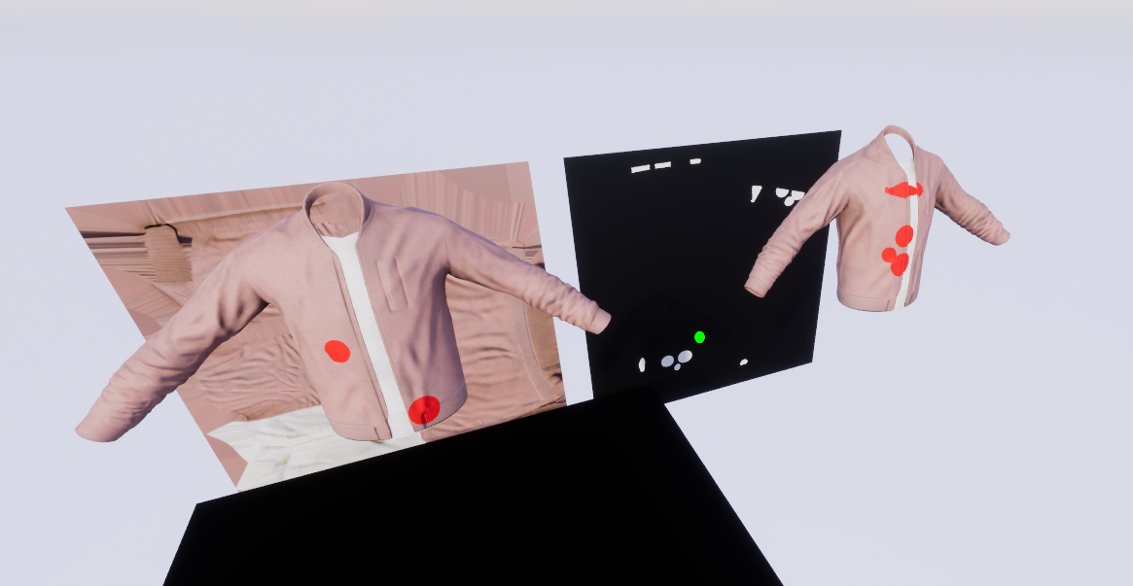

서로 다른 메쉬에 서로 다르게 적용하는 것 또한 구현완료하였다.

다만 여기까지 진행하며 문제점이,  
렌더타겟에 캡쳐하는 방식으로 진행하다보니 캐릭터가 죽을때까지 기존 피의 자국이 그대로 남으면 문제가 없지만,  
피가 실시간으로 번지거나 사라지는 등의 효과를 적용시키니 프레임 드랍 현상이 발생하여 새로운 방식을 찾아야 할 것 같다.  
(한 메쉬에 대해서 한번의 피정도만 적용하면 괜찮지만, 여러 피 자국을 적용하면 엄청난 프레임 드랍 현상이 일어난다)  
  
또한 현재는 단순 원형으로 나타내었기에 피가 자연스럽지 않은데, 이것도 추가적으로 수정을 진행해야한다.

|  |  |  |  |
| --- | --- | --- | --- |
| **문제점 정리** |  | | |
| **해결방안** |  | | |
| **다음주차** | 37주차 | **다음기간** | 2024.03.05 ~ 2024.03.11 |
| **다음주 할일** | 중점연구 계속 진행 | | |
| **지도 교수**  **Comment** |  | | |